Зверьё моё

Пенза – 2007г.

Сборник рассказов учащихся 5 «Г» класса ФЭЛ № 29

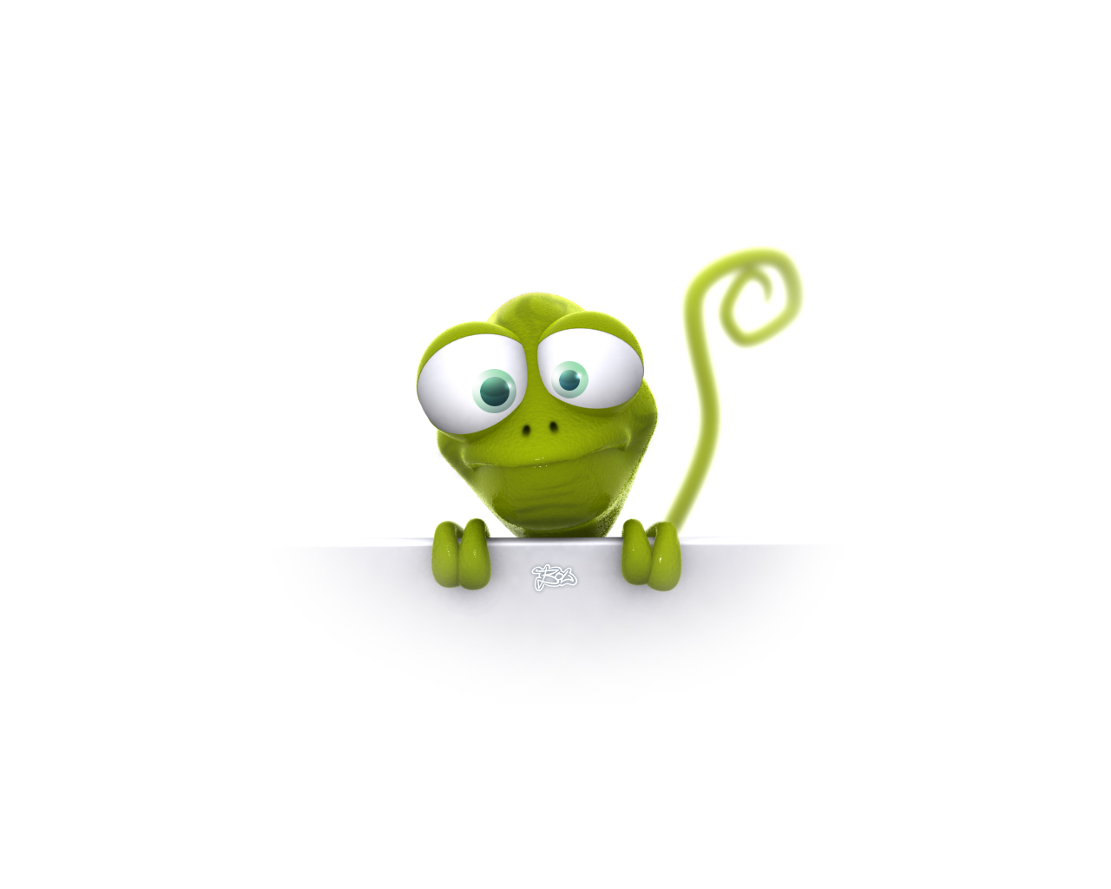

Координаторы проекта Трухмаева Р.А., Маркина Н.А.
Селезнёв Давид
Мы животных очень любим,
Их ласкаем и голубим.
Будем же их защищать!
Кошек первых в дом пускать,
В общем, скажем, одним словом –
обожать.
Мир собак такой огромный!
Но ведь гонят их из дома.
А мы не будем выгонять –
Будут квартиру охранять.
Хомяки – какая прелесть!
Но уж выгнать их – позор.
Лучше пусть, как часовые,
Все встают в ночной дозор.
Попугаи – нереально:
Выпускают их специально.
Ну зачем их выпускать?
Можно научить болтать!
Черепах же украшают
Панцири, а их ломают.
Перестанем убивать –
Будем мы их уважать.
Рыбки суперски красивы,
А кормить их всех должны мы.
Будем рыбок всех кормить:
Рыбки вечно должны жить.
В общем, мир животных полон,
Нужно людям их любить.
Лично я буду доволен,

Если мы дадим им жить!

Гуторова Кира
Мой кот Маркиз

У меня есть кот, которого зовут Маркиз. Сейчас я расскажу про него такую историю.
Когда я с Маркизом осталось дома одна, он запрыгнул на диван и уснул, а я пристроилась около него и стала читать книгу. Вдруг мой кот начал быстро перебирать лапами, как будто бежал за кем-то, и очень громко мяукать. У меня даже из рук выпала книга. Когда Маркиз проснулся, он не понял в чем дело. Он чуть-чуть посидел и лег дальше спать.
Я до сих пор думаю, что же ему такое приснилось?

Шуваеева Яна
Мой верный друг Вини
У меня есть мопсик Вини. Возникает вопрос: почему я его так назвала? Да все потому, что песик похож на сказочного медвежонка Пуха. Он такой же желтый, толстый и любит сладкое.
Вини такой проказник, что и не знаешь, какой фокус будет следующим. Вот один из них.
Однажды, уходя в школу, я оставила на кровати свою пижаму. А когда вернулась, заметила своего выдумщика закутанным в ночнушку. Так он расхаживал по всему дому. Это было очень смешно! А вот еще одна шалость.
Как-то раз мама готовила ужин и поставила большую красную чашку на пол. Но тут подбежал мой Вини и схватил ее. Когда я бежала за ним, мне пришлось три раза упасть на скользком полу. Но шалун тоже получил травмы. Он с разгону, не видя ничего, врезался в дверь и потом выл от боли. Спросите, почему он ничего не видел? Когда это случилось, он был очень маленький, и пиала закрывала всю его мордочку. Вот такой у меня зверек.



Но это еще не все. Каждый вечер я раскладываю кровать и ухожу умываться, а Виннястик уже залезает на подушку. И поэтому мне приходится спать на краю. Потом он улезает под одеяло, но и тут ему неудобно: ему становится жарко. И тогда он обретает покой на полу. После этого уж могу уснуть и я. Этот пес ведет себя, как человек. Ночью храпит, а утром запрыгивает на стул и сидит, как мы. А уж как с ним весело играть! Брат раньше натягивал на него мой рюкзачок. И Вини ходил гордый.
Мама называет его желтеньким. И поэтому постоянно над ним подшучивает.
Играть с ним весело, особенно когда есть у нас шапка.
Начинается игра. Я кладу приманку около себя и завожу руки за спину, чтобы хитрец не мог подумать, что я могу взять вещь. После мучительного раздумья он отпячивает тело назад. Я знаю его привычки, мне известно, что сейчас Вини прыгнет, и поэтому подготавливаюсь. И так совершен прыжок... Но, увы, безуспешный. Шапка - в моих руках.
За свои три с половиной года он наделал тысячи фокусов. Обо всех невозможно рассказать. Вот за это я его и люблю.
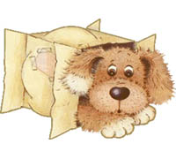
Родионов Валерий
Моя Тортилла.

Это мой маленький дружок. Однажды я шёл по улице и видел её в кустах. Она была зеленая, и я сразу её не заметил. Но черепашка пошевелилась, и я решил взять её домой.
Я назвал её Тортиллой. Черепаха ползала по всей квартире, пряталась по углам, и я искал её.
Когда приходил из школы домой, она ждала меня у порога и встречала. Я тоже радовался встрече с ней и пытался её чем-нибудь накормить, но она от всего отказывалась, пряталась в свой домик.
Однажды я ел пирожок с капустой. Вдруг моя Тортилла протянула свою шею к пирожку и начала есть вкусную начинку. Наконец-то я, понял, чем её надо кормить!
Тортилла по-долгу спала, но иногда всё же играла со мной, жила в аквариуме. Я долго не мог понять, какая она: водная или сухопутная. Но у неё стали отрастать коготочки, и я понял, что Тортилла всё же пешеход.
Три года жила со мной моя интересная подружка, я её очень полюбил, но нам пришлось расстаться.


Атапин Сергей
Мой Митька
Вы видели фотографию моего Митьки? Правда, необычный хомяк?
Мне его подарили на день рождения. В этот день я пришел из школы, а родителей дома еще не было, но через полчаса они появились и принесли мне необыкновенный подарок: замечательного хомячка.
Я поселил его в клетке, куда подвесил карусель, кокос. Домик Митьке понравился. Он прячется в кокосе, крутится на карусели. Однажды ночью Митька сбежал: выбрался из клетки и начал бегать по квартире. Мы долго его искали и вдруг увидели, что под ковром что-то шевельнулось. Конечно же, это был Митька. Его щеки были набиты едой. Там были семечки, орехи, морковка. Запасливый обжорка! Да это видно и по фотографии.
А однажды я хотел покормить его с руки и стал предлагать ему курицу, а Митька принял за мясо мой палец и больно укусил меня. Тогда я понял, что во время еды нельзя зверька беспокоить и кормить с руки.
Митька любит полакомиться вкусной сочной травкой. А еще он любит фотографироваться. Просто фотомодель! Посмотрите, какой воин получился. Я даже сочинил стишок:
СКУЧНО МИТЬКЕ СТАЛО ЖИТЬ

ХОЧЕТ В АРМИИ СЛУЖИТЬ!!!
Самарин Артём
История про кота.

У меня есть питомец. Это кот Вася. Ему 12 лет. Цвет его шерстки рыжий с белым.
Однажды с ним произошла такая история.
Мой кот очень любит сидеть на подоконнике и смотреть на улицу. Один раз он вот так сидел и смотрел. А на провода прилетели воробьи. Вася любит наблюдать за птицами. Он сразу оживился, стал махать хвостом и прижимать ушки. Со стороны казалось, что он обрадовался, увидев птичек. Воробьи начали прыгать и чирикать. Мой питомец встал на задние лапки, а передними уперся в стекло и начал подражать воробьям. Он замяукал отрывисто, как будто зачирикал или запел. С тех пор я всем говорю, что мой кот умеет петь.

Королькова Алёна.
С характером волчицы.
Когда мы нашли кошку, сразу назвали её Рыжуха. Она была маленьким комочком шерсти. Но буквально через два дня она прижилась у нас, начала играть с верёвочкой и с моими волосами. Когда её беспокоят, она не выдерживает, злится и бросается на ноги: драться.
Однажды с ней произошёл такой случай: она прокатнулась на бабушкиной ноге.
Кошка спокойно лежала на полу, а бабушка прошла мимо, чуть задев её ногой. Она зацепилась за неё и поехала, обхватив ногу бабушки , из зала до самой кухни , но бабушка думала , что Рыжуха хотела есть и дала ей кушать , но она не угадала: кошка всего лишь не хотела , чтоб её трогали , но мясо всё равно съела.



Потом мы поняли, что Рыжуху лучше не трогать, когда она отдыхает.
Однажды произошло радостное событие: у Рыжухи родились котята. Целых пять штук. Какие же забавные они были! Мы не утерпели и оставили одного себе, беленькую кошечку.
Теперь у меня два друга: Рыжуха и Белянка. Вот такие у меня друзья!
Голованов Евгений
Хрумка.

У меня дома живёт кролик. Его зовут Хрумка. Он пушистый, серого окраса и с очень длинными ушами. Хрумка любит играть с котом Каштаном и кошкой Басей. Этот кролик - настоящий исследователь.
Однажды мы купили стиральную машину. Играя с Каштаном, Хрумка забежал в ванную комнату и увидел там новую стиральную машину. А так как все кролики любят норы, Хрумка залез в машину и там заснул.
Когда я пришёл домой, то решил поиграть со своим кролем. Я звал его, но он не откликался. Проискав его некоторое время, я заметил, что кошка Бася скребётся о дверь ванной. Я пустил её туда и, когда уже собирался закрыть дверь, увидел, что из стиральной машины торчат уши. Подойдя поближе, я понял, что это Хрумка. Я не стал доставать кролика из его новой норки и дал ему насладиться этим моментом.
Вот такой зверёк - путешественник живёт у меня дома.

Голованов Евгений
Ленивый мечтатель.
У нас дома живёт кот. Он очень большой и пушистый. Его зовут Каштан. Если бы на нашей улице проходил чемпионат ленивых котов, наш кот занял бы первое место. Он любит поспать, а во сне ловит мышей. Лёжа на спине, он мяучит, шевелит лапками, будто гонится за кем-то и пытается кого-то догнать. Однажды с котом произошёл такой случай. Гоняясь от собак, Каштан залез на дерево. Дождавшись, когда они уйдут, кот задремал. Наверное, ему снилось, что он птица и летит в небе. В это время я был неподалёку от того дерева и вдруг услышал глухой удар о землю. Я побежал в ту сторону, откуда доносился шум, и увидел кота, свалившегося на землю. Однако кот был настолько ленив, что, даже свалившись с дерева, продолжал дремать. Вот такой ленивый друг живёт у меня дома.


Лягина Мария
Моя Джесси
У меня есть кошка. Зовут ее Джессика. Ей восемь лет. Шерсть Джесси черепашечьего окраса. Мордочка у нее очень красивая и даже смешная. Киса ест исключительно печенку. Балдеет, когда ей гладят набитое едой брюшко. Мы называем ее «Большой одуван».
Кошечка любит спать на моем кресле, свернувшись калачиком. Она вертится, катается кубарем по полу ради того, чтобы поймать игрушку. Это занятие ее очень бодрит. Иногда утром, когда она хочет есть, бегает, как бешеная, и бьет по миске лапой. Однажды с ней приключился такой забавный случай.
Я взяла большую веревку, привязала на конец кусок корма и положила его в миску. Потом протянула веревку через две комнаты и спряталась в шкаф. Джесси, ничего не заметив, подошла к этой миске и спокойно начала есть корм. Я потихоньку стала дергать за веревочку. Джессика увидела это и начала карябать лапами. После того, как она разворотила свою столовую, побежала дальше. На пути ей попалось большое кресло, через которое тянулась замысловатая веревка. Джесси справилась и здесь. Она прыгнула на кресло, и с него слетело покрывало. Проказница запуталась в нем. Потом она упала и побежала дальше. Не заметив, что перед ней стоит большой шкаф, врезалась в него. Я открыла дверцу и увидела: Джесси лежит на полу и перебирает лапками. Я поняла, что она ушиблась, и положила ее на кровать. Через десять минут я захотела посмотреть, что с ней происходит. Я подошла и увидела, что Джесси ищет злополучную веревку.
Вот такой забавный зверек живет у меня.

Губин Илья
Рассказ про кота.
У меня дома живет кот. Его зовут Хэм. Он рыжий и пушистый, и очень ленивый. Обычно он на улицу не ходит. Зато любит смотреть в окно на гуляющих по земле птичек. Однажды с ним произошла такая история.
Летом мы купили черепашку и принесли ее домой. Хэм отнесся к ней немного настороженно, но быстро привык и не обращал на черепаху внимания. Она ползала, где хотела. Однажды она проползала мимо дивана, и на нее упала небольшая диванная подушка. Сначала черепаха с испуга не двигалась, потом потихоньку поползла. В это время кот вошел в комнату и увидел двигающуюся подушку, черепахи под ней он не заметил. От удивления кот отпрыгнул в сторону, у него был испуганный вид. А когда подушка стала двигаться, он начал медленно отступать, выгнув спину. Это выглядело очень смешно. Потом, когда подушка упала со спины черепахи, кот подошел осторожно к подушке и стал бить по ней лапой. Убедившись, что она не движется, Хэм понял, что опасности больше нет, он успокоился и пошел на свое любимое место смотреть в окно.
С тех пор кот и черепаха живут дружно.

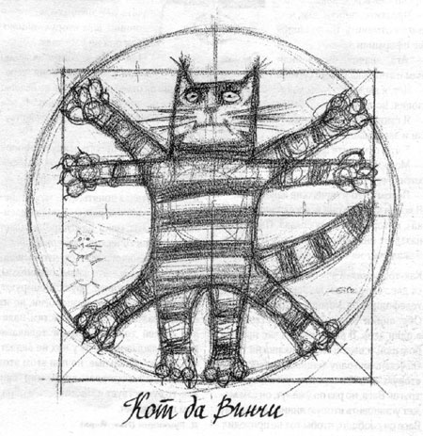

Аненкова Мария
Моя смешная кошка.
У меня есть кошка. Ее зовут Санта. Ей два года. Она очень умная, но не ласковая. Санта очень пушистая , белоснежная , если кто-нибудь дотронется до неё, то она начинает умываться своими лапками . За необыкновенную красоту ее прозвали Королевой .
Как-то раз она села на подоконник и начала смотреть, не моргая.
Она увидела птичку и начала бить лапой по стеклу, это было удивительно! Она сидела, не моргая, так десять минут, пока я ее не позвала. Я долго смеялась! По этому поводу я даже написала шуточный стишок:

МОЯ СМЕШНАЯ КОШКА СИДЕЛА У ОКОШКА.
СМОТРЕЛА ИЗ ОКОШКА НА ЛЮДЕЙ В ОДЁЖКАХ.
СТУЧАЛА ЛАПОЙ ПО ОКОШКУ
И ПТИЦ ПУГАЛА ПОНЕМНОЖКУ

Архипов Михаил

НАША ГРЕТА.
В ноябре прошлого года мне подарили щенка породы пинчер-Арлекин. Собачку я назвал Грета. Когда она была маленькой, то только спала и ела.
Со временем Грета подросла и превратилась в забавную собачонку с большими ушами и ласковыми глазами. Нам с младшим братом пришлось делиться с ней игрушками: Грета очень любит играть с мячами, с плюшевым слоном. А ещё она любит прятать наши носки, поэтому всем в доме приходится сразу же убирать свои вещи на место, иначе наша Грета тут же приберет их. Еще она очень любит встречать гостей: стоит только кому-то позвонить в дверь -Грета тут как тут и оповещает нас о пришедших громким лаем. А потом она долго пытается облизать гостя, показывая своё расположение и дружелюбие.
Грета очень ласковая, она всех любит, но несмотря на это может защитить своих хозяев. Однажды, когда моя мама вышла с Гретой на улицу, на них налетела стая бродячих собак. И наша малышка Грета, ощетинившись и оскалив зубы, бесстрашно бросилась спасать маму. Наша собачка бегала вокруг неё, не подпуская дворовых псов, и громко лаяла. И собаки убежали.
Мы все очень любим Грету, всегда угощаем её чем-нибудь вкусненьким, покупаем игрушки. А совсем скоро у неё появятся щенки, и мы с нетерпением ожидаем этого события.

Макарова Светлана
История про попугая Бришу.
У меня есть дома маленький попугай Бриша. Угадайте, почему я его так назвала? Да, потому что он бирюзового цвета. Папа называет попугая Гриша, а я ругаю его и говорю, что попугая зовут Бриша. Мой попугайчик живет у меня два года. Когда услышит музыку, тут же зачирикает. Когда мы в квартире разговариваем, он поддерживает беседу.
История, как мы с Бришей смотрели телевизор.
Однажды я в своей комнате пила чай. Ну и, конечно, смотрела телевизор. Клетка Бриши была открыта. Он подлетел ко мне и сел на руку, постепенно стал подниматься вверх и устроился на плече. Я смотрела «телик», а Бриша чирикал и ругался на «мультик».
Я смеялась и радовалась, наверное, мой Бриша станет критиком мультфильмов.
Голодный Бриша.
Однажды я забыла малыша покормить. Я выпустила его полетать в моей комнате. В это время я с мамой ела. Бриша увидел еду. Он подлетел к маме и стал пить из ее чашки. Мы засмеялись! Вот это попугай! Быстро я насыпала на свою ладонь корм, и Бриша подлетел ко мне и стал есть из рук.
С того дня я никогда не забываю кормить Бришу.

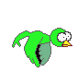
Солнцева Екатерина
Мой ленивый кот.

У моей бабушки живет очень ленивый кот Моська. Ходит он, как косолапый мишка, спит брюшком кверху, кушает в течение двадцати минут, а отдыхает слишком много. Даже когда я с ним играю, он очень скучный, ленивый, какой-то вялый.
Однажды, когда мы со своей семьей и Моськой поехали на речку, случилось вот что.
Кот загорал на солнышке, так же вверх брюхом, лапы в стороны, глаза закрыты, и розовый нос активно сопит. Моська лежал на склоне, который направлен в сторону реки. Я и бабушка говорили ему: « Не ложись на склоне, скатишься же в речку!» Но сколько его ни манили колбаской, сарделькой, ...он нас не слушался, только в ответ мяукал. Прошло несколько минут, кот постепенно переворачивался с животика на спинку, с животика на спину - и вот он уже был близко к воде! Моська последний раз перевернулся и упал в воду. Мама с папой подбежали и вытащили его на сухую травку. Кот очень долго приходил в себя. Помню его мордочку! После этого случая он всегда слушался, даже когда его не манили колбаской.


Павленко Георгия. Моя Крошка.
Однажды мне подарили морскую свинку. Она живёт у нас уже около года. Когда мы принесли её домой, ей был один месяц. Я назвал её Крошкой, потому что свинка была очень маленькая. Шерсть у нашей свинки очень длинная и торчит в разные стороны, а окраска чёрно-белая. Её порода называется розеточная.
Крошка живёт в большой просторной клетке, куда мы насыпаем опилки. Она ест яблоки, груши, виноград, капусту, морковь и другие овощи. Очень любит огурцы, арбузы и дыни. Летом мы каждый день рвём ей свежую траву, а зимой покупаем сено. Ещё она ест разные зёрна: семечки, овёс, кукурузу, пшеницу.
Первое время наша свинка была очень пуглива, но очень скоро она привыкла к нам. Хрюшка очень любит, когда её берут на руки и гладят бока. Она ласкается и тихонько похрюкивает. Когда ей что-то не нравится, свинка начинает громко свистеть.
Каждый день мы выпускаем нашего зверька из клетки на пол. Крошка начинает очень смешно бегать и даже прыгать по комнате.
Наша свинка очень забавная и милая. Мне она очень нравится.


Кольякова Юля
МОЙ ДРУГ МАРСИ
У меня живет кот по кличке Марси. Ему один год. Марси появился у меня летом в июле. С этих пор он и живет у меня. Это дрессированный кот. Если скажешь: «Марсик, дай лапку!», то он даст ее.
А теперь о еде. Марси в основном ест «Вискас», но и новые лакомства любит пробовать. Например, печенье, чипсы, йогурты.
А еще он большой игрун. Найдет какие- нибудь веревочки и таскает их в зубах. А с фантиками что творит! Возьмет в рот, оближет, побежит и в дедушкин ботинок спрячет. Еще Марсик любит кататься на моем вертящемся стуле. Вот такой озорник!
Спит он, где хочет, только я его в свою комнату не пускаю, потому что он все обои разодрал.
Я очень люблю своего Марси!







